科目：初三數學 單元：相似三角形與位似 類型：課堂練習
姓名：＿＿＿＿＿＿ 班別：＿＿＿＿＿＿ 學號：＿＿＿＿＿＿ 日期：＿＿＿＿＿＿
提示：判定 AA／SAS／SSS；相似 → 對應邊成比例、周長比=相似比、面積比=相似比²。
一、練習A（★☆☆）
1．填出判定的依據（AA／SAS／SSS）。
（1）∠A=∠D，∠B=∠E → 相似，依據＿＿
（2）三邊 $\frac{AB}{DE}=\frac{BC}{EF}=\frac{CA}{FD}$ → 相似，依據＿＿

2．△ABC ∽ △A′B′C′，相似比 1:2。若 AB=3，求 A′B′。

二、練習B（★★☆）
3．△ABC ∽ △DEF，∠A=50°，∠B=60°，求 ∠F。

4．△ABC ∽ △DEF，相似比 3:5，△ABC 的周長是 15，求 △DEF 的周長。

5．△ABC ∽ △DEF，相似比 2:3，△ABC 的面積是 8，求 △DEF 的面積。

三、練習C（★★★）
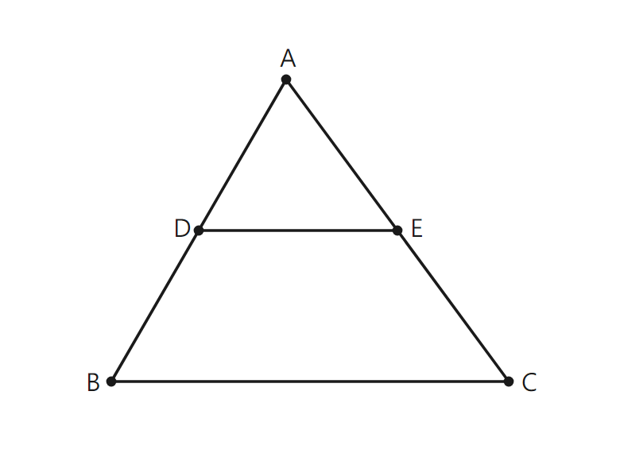
圖：DE∥BC
6．（如上圖）在 △ABC 中，DE∥BC，AD=3，DB=6，AE=4。（1）求 EC（2）若 BC=12，求 DE。

7．以原點 O 為位似中心，位似比為 2，把點 A(1, 2) 放大，求它的對應點 A′ 的坐標。

8．找錯題：小明說「兩個等腰三角形一定相似」。對嗎？請舉例說明。

參考答案（教師用）
練習A
1．(1) AA (2) SSS
2．$\frac{AB}{A′B′}=\frac{1}{2}$ → A′B′ = 6。
練習B
3．∠C = 180°−50°−60° = 70°；相似 → ∠F = ∠C = 70°。
4．周長比 = 相似比 = 3:5，$\frac{15}{DEF周長}=\frac{3}{5}$ → 25。
5．面積比 = 相似比² = 4:9，$\frac{8}{DEF面積}=\frac{4}{9}$ → 18。
練習C
6．(1) DE∥BC → $\frac{AD}{DB}=\frac{AE}{EC}$，$\frac{3}{6}=\frac{4}{EC}$ → EC = 8；(2) $\frac{DE}{BC}=\frac{AD}{AB}=\frac{3}{9}=\frac{1}{3}$ → DE = 4。
7．位似中心是原點、位似比 2：把坐標乘以 2，A′ = (2, 4)。
8．不對。兩個等腰三角形頂角不同就不相似，例如頂角 40° 和頂角 100° 的等腰三角形不相似。

